Fecha: 23 de junio de 2014

Boletín de prensa Nº 1062

AUTORIDADES DECRETAN MEDIDAS PREVENTIVAS PARA MARTES 24 DE JUNIO

En Consejo de Seguridad realizado por la Alcaldía de Pasto, las autoridades establecieron restricciones provisionales para garantizar la seguridad y tranquilidad de los habitantes, con motivo del partido de fútbol de la Selección Colombia contra Japón, que se realizará este martes 24 de junio a las 3:00 de la tarde.

El Alcalde de Pasto, Harold Guerrero López, manifestó que debido al reporte de accidentalidad del pasado jueves 19 de junio, donde se registró una víctima mortal, diez accidentes, seis con daños, dos ocasionados por conductores de vehículos en estado de embriaguez, uno originado por motociclista en estado de alicoramiento se determinaron algunas disposiciones para garantizar la tranquilidad y seguridad de los ciudadanos.

A través de decreto se estableció:

1. Prohibir la venta y consumo de licor en todo el municipio de Pasto, desde las 6:00 de la mañana del martes 24 de junio, hasta las 7:00 de la noche del mismo día.

2. Restringir la circulación de motocicletas, desde el martes 24 de junio a la 1:00 de la tarde, hasta el miércoles 25 de junio a las 5:00 de la mañana.

Se exceptúan de la restricción de circulación de motocicletas: la Policía Nacional y Fuerzas Militares, Fiscalía de la Nación, Cuerpo Técnico de Investigación, Departamento Administrativo de Seguridad D.A.S. en liquidación, Instituto Nacional Penitenciario y Carcelario; autoridades de tránsito y transporte, organismos de socorro como Cruz Roja, Defensa Civil, cuerpo de Bomberos, Dirección de Prevención y Atención de Emergencias y Desastres, regional y local; personal operativo de servicios públicos domiciliarios; escoltas de funcionarios del orden nacional, departamental y municipal; supervisores de personal de seguridad privada, medios de comunicación y personal de mensajería, entrega de alimentos, medicamentos, de entidades de salud que atiendan hospitalización domiciliaria, debidamente acreditados, y uniformados.

La Alcaldía de Pasto a través de todas sus dependencias, en especial las Secretarías de Gobierno, Tránsito y Transporte y Espacio Público, realizarán operativos durante la jornada para dar cumplimiento a las normas.

La Secretaria de Gobierno (e), Carol Huertas Estrada, hizo un llamado a la ciudadanía para acatar las normas, y en caso de presentarse algún inconveniente denunciar inmediatamente, a las autoridades respectivas. “Durante las 24 horas habrá un despliegue de seguridad en la ciudad con todas las unidades, nuestra intención es preservar el orden público, por eso, invito a los ciudadanos a la cordura y la prudencia para disfrutar con tranquilidad el mundial”.

Así mismo, el Secretario de Tránsito Guillermo Villota Gómez, informó a la comunidad que se cerrarán de manera temporal las vías de acceso a la Plaza de Nariño, la carrera 24 entre calles 18 y 19, y la calle 19 desde la carrera 26 hasta la 25. “Invito a los ciudadanos a no transitar con vehículos por estas vías para no generar traumatismos y evitar accidentes que en muchos casos, se originan por la imprudencia”.

Finalmente, el Director de Espacio Público, Álvaro Ramos Pantoja sostuvo que para el martes 24 de junio habrá una articulación institucional tanto de Policía, Ejército, Secretaría de Gobierno y Tránsito, con el fin de contrarrestar los riesgos que se producen por el consumo de bebidas embriagantes en algunos puntos críticos de la ciudad, como la Avenida de Los Estudiantes y Santa Mónica, donde la anterior celebración terminó con disturbios.

UNESCO DECLARA PATRIMONIO CULTURAL AL QHAPAQ ÑAN

El pasado 21 de junio la Organización de las Naciones Unidas para la Educación, la Ciencia y la Cultura, UNESCO, en su reunión anual en el Estado de Qatar, declaró el Qhapaq Ñan o Sistema Vial Andino como Patrimonio Mundial, la noticia fue entregada por la Ministra de Cultura Mariana Garcés al alcalde Harold Guerrero López.

El secretario de Cultura de Pasto, Álvaro José Gomezjurado Garzón informó que Sistema Vial Andino o Qhapaq Ñan fue construido a lo largo de varios siglos por los Incas para facilitar las comunicaciones, el transporte, el comercio y también con fines defensivos. El sistema surge en una serie de caminos desde la ciudad del Cusco en el Perú, se irriga hacia el norte de Argentina, atraviesa Chile, Bolivia, Ecuador y finalmente Colombia donde llega hasta Pasto más exactamente a los corregimientos de Obonuco y Jongovito.

“Como municipio ya tenemos dos declaratorias, la del Carnaval de Negros y Blancos y ahora la del Qhapaq Ñan lo que nos consolida como una región turística sostenida en los ámbitos cultural y patrimonial”, precisó el funcionario quien agregó que en aquellas zonas donde en la actualidad no se han construido carreteras, el Sistema Vial Andino es la única vía de comunicación para las comunidades.

Contacto: Secretario de Cultura, Álvaro José Gomezjurado Garzón. Celular: 3016998027

CONCEJOS DE IBARRA Y PASTO SESIONARÁN CONJUNTAMENTE

Con motivo de la celebración del Onomástico de San Juan de Pasto, concejales de Ibarra – Ecuador, visitarán la capital nariñense para realizar una sesión conjunta con el Concejo de Pasto. El acto se llevará a cabo el martes 24 de junio desde las 8:00 de la mañana, en las instalaciones de la corporación de la calle 19 con carrera 25.

La jefe de Asuntos Internacionales Andrea Lozano Almario, explicó que en el marco del Convenio de Hermandad y Cooperación Institucional firmado entre Pasto e Ibarra, el Concejo de esa municipalidad, tratará proyectos estratégicos que a futuro se pueda establecer con la Administración Local.

De igual forma el martes 24 de junio desde las 10:00 de la mañana la delegación Ibarra y autoridades de Pasto asistirán a una eucaristía en el Templo de San Juan Bautista. A las 3:00 de la tarde, visitarán el Museo del Carnaval en la Casa de la Cultura – Pandiaco. Luego a las 8:00 de la noche los concejales de Ibarra y Pasto estarán presentes en la clausura del II Festival Internacional de Tríos que se realizará en la Plaza de Nariño.

Para el miércoles 25 de junio a partir de las 9:00 de la mañana en la sala de Juntas del CAM Anganoy, se realizará una rueda de prensa con los medios de comunicación, para dar a conocer los acuerdos y avances que se están dando en el marco del convenio de hermandad entre estos dos municipios.

Contacto: Jefe de Oficina de Asuntos Internacionales, Andrea Lozano Almario. Celular: 3165791985

ESTE MARTES SE MODIFICA JORNADA LABORAL EN ALCALDÍA

Mediante Resolución N° 0495 del 13 de junio de 2014, la Subsecretaría de Talento Humano, informa a la ciudadanía que se modifica temporalmente la jornada laboral el martes 24 de junio desde las 7:00 de la mañana hasta las 3:00 de la tarde, horario en que se atenderá a la comunidad, así lo dio a conocer el Subsecretario de la dependencia, Ernesto Andrade.

En mérito de lo expuesto:

ARTÍCULO 1.- Se autoriza a los funcionarios de la Alcaldía Municipal de Pasto atender al público el martes veinticuatro (24) de junio de 2014 en jornada continua de 7:00 de la mañana a 3:00 de la tarde. Para más información consultar el siguiente link: http://www.pasto.gov.co/index.php/resoluciones/resoluciones-2014?download=5930:res_0495_13_jun_2014_talento_humano

Contacto: Subsecretario de Talento Humano, Ernesto Andrade. Celular: 3002327215

OFICINA DE COMUNICACIONES DE ALCALDÍA SE TRASLADA

La Oficina de Comunicación Social de la Alcaldía de Pasto informa a la ciudadanía y medios de comunicación que desde este martes 24 de junio despachará desde sus nuevas instalaciones ubicadas en la carrera 25 Nº 17-64 segundo piso, teléfono 7224591, contiguo al Hotel Agualongo.

La Jefe de la dependencia, María Paula Chavarriaga Rosero, explicó que el traslado obedece a que en las antiguas oficinas se ubicará el Centro de Control de Semaforización de la ciudad, proyecto que adelanta la Administración Municipal a través de AVANTE. El sistema incluye la instalación de 75 intersecciones semaforizadas en distintos puntos de la capital nariñense, 4 módulos de información y un moderno centro desde el cuál personal capacitado podrá gestionar la movilidad y tránsito de Pasto.

Contacto: Jefe de Prensa Alcaldía de Pasto, María Paula Chavarriaga R. Celular: 3006196374

PROGRAMACIÓN ONOMÁSTICO MARTES 24 DE JUNIO

Este martes 24 de junio dentro de la programación del Onomástico de Pasto, el Concejo Municipal realizará una sesión solemne en la plazoleta Galán, ubicada en la Casa de Don Lorenzo, a partir de las 8:00 de la mañana. Luego a las 10:00 de la mañana se celebrará una eucaristía en honor a San Juan Bautista en el Templo San Juan.

Posteriormente a las 6:00 de la tarde en el auditorio de la Cámara de Comercio, se ofrecerá un concierto por parte de los niños y niñas que integran la Red de Escuelas de Formación Musical. Finalmente a las 7:00 de la noche en la Plaza de Nariño, se realizará la gran final del II Concurso Internacional de Tríos con la presentación especial del trío Los Tres Reyes de México.

Otro de los eventos simultáneos que se ofrecen en la celebración del onomástico de Pasto, son las fiestas patronales de San Pedro y San Pablo o ‘Las Guaguas de Pan’ en el corregimiento de Jongovito que inicia este martes 24 de junio con la presentación del Festival de Teatro Rural ‘Sombreros al Viento’.

MÁS DE 4.000 PERSONAS ASISTEN A RONDAS ELIMINATORIA DE CONCURSO DE TRÍOS
Cerca de cuatro mil personas asistieron a la plaza de Nariño para disfrutar de la segunda versión del Concurso Internacional de Tríos, acontecimiento que se realiza dentro de la celebración del Onomástico de Pasto. El evento inició con la sorpresiva participación de Daniel Mora imitador de Sandro de América y ganador del concurso ‘Yo Me Llamo’. Luego se llevó a cabo las presentaciones de los tríos participantes, la noche cerró con la demostración musical del trío Los Duques quienes fueron los ganadores del año anterior en la primera versión del concurso.
El Secretario de Cultura Municipal, Álvaro José Gomezjurado destacó el buen comportamiento de las personas que se dieron cita a esta primera y segunda ronda eliminatoria. “Esto ratifica el gran esfuerzo que hace la Administración Municipal para que el pueblo pastuso disfrute sin ningún costo de esta programación cultural. La sorpresa para la ciudad fue el regalo que le hiciera Sandro al público. Un agradecimiento a todas las personas de Pasto y Nariño que creyeron en su talento y poder mostrar este género musical que identifica a nuestra cultura a nivel nacional e internacional.
El funcionario invitó a acompañar la gran final de la II segunda versión del Concurso Internacional de Tríos este martes 24 de junio a partir de las 7:00 de la noche en la plaza de Nariño, donde la ciudadanía podrá disfrutar de los mejores tríos de la región además de la presentación del trío Los Tres Reyes de México.
NIÑOS Y NIÑAS BAILAN EN ONOMÁSTICO DE PASTO

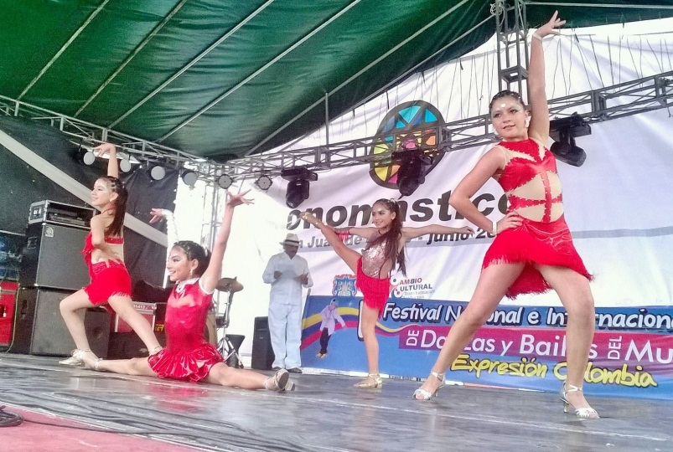

Las expresiones culturales que caracterizan las regiones de Colombia y países de Sur América fueron protagonistas en la celebración del Onomástico de Pasto, en el desarrollo del V Festival Nacional e Internacional Infantil de Danzas y Bailes del Mundo ‘Expresión Colombia’, que contó con la participación de Perú, Ecuador y ciudades de Colombia como Villavicencio, Ibagué, Cali y Pasto.

El Subsecretario de Formación y Promoción de la Secretaría de Cultura, Gabriel Nieva Narváez, manifestó que estos escenarios se constituyen en un elemento fundamental para que los niños reconozcan los factores de identidad sin ninguna distinción y así mismo tengan en los espacios de formación artística, como aprovechar su tiempo libre y proyectar desde temprana edad su talento.
La jornada que contó con una masiva asistencia, fue la oportunidad para que los ciudadanos disfrutaran del talento de los niños, quienes representaron entre algunos bailes la marinera, danza folclórica, tango, joropo criollo, salsa y baile deportivo.

Contacto: Subsecretario de Cultura, Gabriel Eduardo Nieva Narváez. Celular: 3003068199

RINDEN HOMENAJE AL PADRE SOL EN CEREMONIA INTI RAYMI

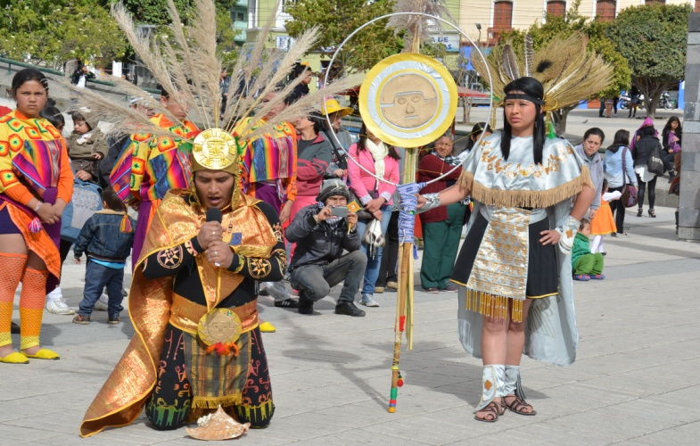

Como un homenaje al padre sol, se llevó a cabo la ceremonia Inti Raymi en el desarrollo de la programación del Onomástico de Pasto. El acto que hace parte de la celebración del Imperio Inca, es relevante porque coincide con el Solsticio de Verano, así lo explicó el secretario de Cultura de la Alcaldía de Pasto, Álvaro José Gomezjurado Garzón.

En la jornada, un grupo de hombres y mujeres danzaron al rey sol y entregaron ofrendas como símbolo de gratitud por las cosechas. “El Inti Raymi cobra importancia para las futuras generaciones porque es la revisión de nuestros ancestros, de los antecedentes culturales y permite proyectarnos como seres humanos”, sostuvo el secretario.

Posteriormente con una puesta en escena de hombres y mujeres de los grupos de música andina de Pasto, se realizó una misa como acción de gracias al santo patrono San Juan Bautista. “Queremos brindar a la ciudadanía no solo espacios académicos y culturales sino también simbólicos donde podemos agradecer a nuestro santo todos los favores recibidos”.

Contacto: Secretario de Cultura, Álvaro José Gomezjurado Garzón. Celular: 3016998027

SALÓN DE ARTE SAN JUAN DE PASTO ELIGIÓ LAS MEJORES OBRAS

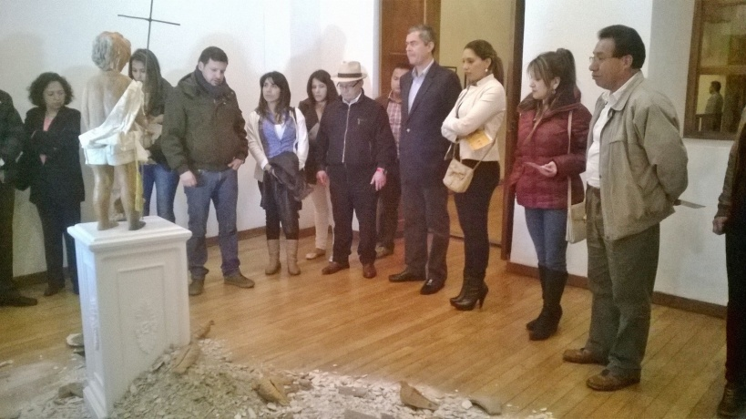

En el marco del Onomástico de Pasto, la Secretaría de Cultura dio apertura por tercera vez al salón de arte San Juan de Pasto, una iniciativa que permite ampliar los escenarios de representación artística y cultural para evidenciar el talento que existe en el municipio frente a este tema y difundir su trabajo. Para esta ocasión, se presentaron 140 obras de las cuales 37 fueron seleccionadas para la exposición.

El secretario de Cultura, Álvaro José Gomezjurado Garzón, informó que el Ministerio de Cultura designó dos jurados: Federico Daza Marín y Juan Sebastián Zuangua que junto al docente de la Universidad de Nariño: Pablo Santacruz Guerrero y de acuerdo a las bases del Salón de Arte San Juan de Pasto, cumplieron con la instancia de premiación con los siguientes resultados:

Primer lugar: Adrian Montenegro con la obra ‘Cartelera de anuncios y servicios especiales’, quien recibió un apoyo a la creación de $5 millones de pesos. Segundo lugar: Javier Gómez con la obra ‘Una metáfora para siete mil robles’, quien recibió $3 millones de pesos.

Menciones:

Primera mención: Juan Pablo García con la obra ‘Hijo bendito Borges que encontró su muerte antes de morir’. Segunda mención: Oswaldo Guerrero con la obra ‘In miradas’. Así mismo, el jurado destacó la participación de los siguientes artistas: Alejandro Guzmán y Andrés Jaramillo con la obra ‘Estación de verano’, Ana Lucia Tumal con su obra ‘Juan veni veni, veni a tu casa’ y Johana Delgado con la obra ‘Tumbar’.

Finalmente, el secretario de Cultura agregó que este espacio se ha posicionado y contribuirá a un nuevo proyecto como es una bienal para la ciudad donde los artistas locales podrán adquirir reconocimiento con la exhibición de sus obras.

Contacto: Secretario de Cultura, Álvaro José Gomezjurado Garzón. Celular: 3016998027

MARIACHIS CANTAN A PASTO EN SU ONOMÁSTICO

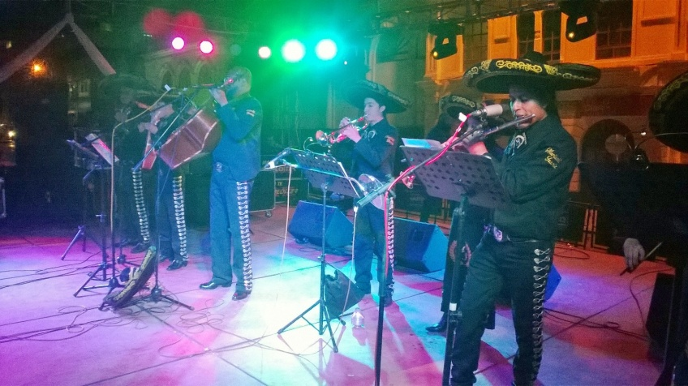

Con una importante asistencia se brindó una serenata a Pasto en su Onomástico con la participación de Vicente y su mariachi Guadalupe, mariachi Clásico, mariachi Sol de América y mariachi Juárez. El Secretario de Cultura, Álvaro José Gomezjurado Garzón, señaló que para esta fiesta patronal de San Juan de Pasto, se ha procurado ampliar una gama de posibilidades para todos los gustos y destacó la participación de la ciudadanía en todos los escenarios que se han cumplido para cantarle al municipio.

Los asistentes destacaron la importancia de este escenario, como es el caso de Fanny Riascos, habitante del barrio Santiago, quien afirmó que esta es una grata oportunidad no sólo para festejar a la ciudad sino un escenario de convivencia para recordar, unir corazones y sentimientos.

Contacto: Secretario de Cultura, Álvaro José Gomezjurado Garzón. Celular: 3016998027

Pasto Transformación Productiva

María Paula Chavarriaga Rosero

Jefe Oficina de Comunicación Social
Alcaldía de Pasto

